中国铁矿石价格指数（CIOPI）

中国钢铁工业协会 2014年8月14日印发

一、进口铁矿石价格（OPI）
8月14日，直接进口铁矿石62%品位干基粉矿到岸价格为91.18美元/吨，环比每吨下降0.65美元，降幅为0.71%；当月平均价格为93.08美元/吨。
8月14日，现货贸易进口铁矿石62%品位干基粉矿人民币含税价格为679.32元/吨，环比每吨下降3.87元，降幅为0.57%，当月平均价格为692.35元/吨。
8月14日，直接进口铁矿石58%品位干基粉矿到岸价格为77.90美元/吨，环比每吨下降0.40美元，降幅为0.51%；当月平均价格为79.24美元/吨。
8月14日，现货贸易进口铁矿石58%品位干基粉矿人民币含税价格为587.93元/吨，环比每吨下降4.76元，降幅为0.80%，当月平均价格为597.75元/吨。
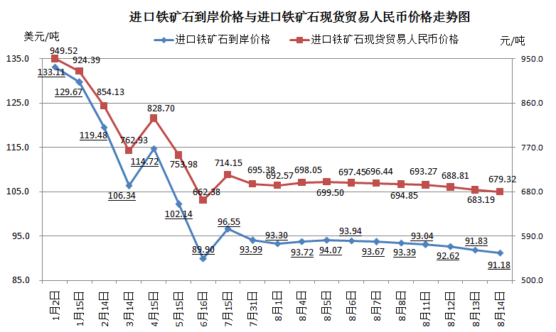
二、国产铁矿石价格
8月14日，国产铁矿石62%品位干基铁精矿含税价格为728.14元/吨，环比持平，比进口铁矿石高48.82元/吨，升高幅度为7.19%；当月平均价格为728.07元/吨，比进口铁矿石高35.72元/吨，升高幅度为5.16%。
8月14日，国产铁矿石65%品位干基铁精矿含税价格为818.14元/吨，环比持平，当月平均价格为818.05元/吨。
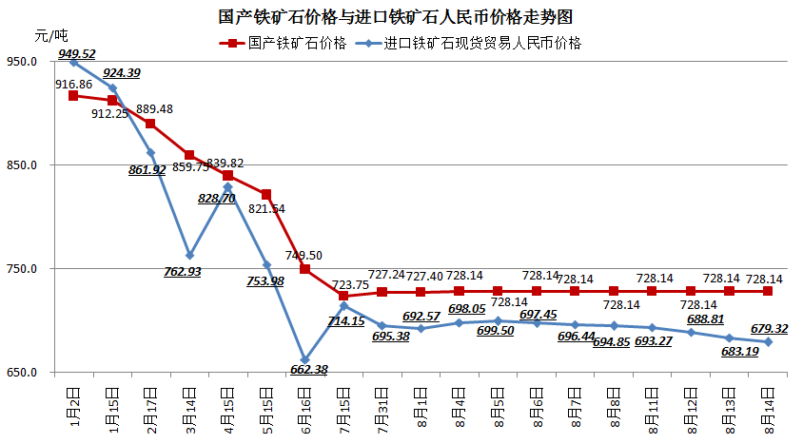
三、中国铁矿石价格指数（CIOPI）
8月14日，中国铁矿石价格指数（CIOPI）320.56点，环比下降1.66点，降幅为0.51%。其中：国产铁矿石价格指数为282.97点，环比持平；进口铁矿石价格指数为337.58点，环比下降2.41点，降幅为0.71%。
